**MANUAL DE INSTALACIÓN**

**SISTEMA PREVENCIÓN DE FEMICIDIOS**

**Revisión : 01**

**Revisó :** Carolina Zamora Hormazábal

**Email :** carolina.zamora@cosof.cl

**Fecha :** 31/03/2017

# REQUERIMIENTOS

A continuación, se detallan los requerimientos de hardware y software para la instalación y correcto funcionamiento del Sistema “Prevención de Femicidios”:

* 1. REQUERIMIENTOS MÍNIMOS DE HARDARE  
       
     - Procesador: Intel(R) Xeon(R) CPU E5620 @ 2.40GHz  
     - Memoria RAM: 4 GB.  
     - Disco Duro: 30 GB.
  2. REQUERIMIENTOS MÍNIMOS DE SOFTWARE
* Versión de MySQL: 5.1.73
* Versión de PHP: 5.6.24
* Versión de Apache: 2.2.15 o Superior (Compatible con PHP 5.6.24 y MySQL 5.1.73)
  1. REQUERIMIENTOS DE LIBRERIAS - MODULOS
* Módulos PDO
* PDO Mysql
* Hash
* JSON
* mb_string
* SOAP
* xml
* gd
* curl

# DIRECTORIO

Dentro del directorio que define Apache para la instalación de sitios públicos /var/www/ se debe descomprimir el archivo prevencion.rar.

# CONFIGURACIÓN

3.1 Usuario y Clave Base de Datos.

Para que la aplicación tenga acceso a la Base de Datos, se debe modificar el archivo Config.php.

Ruta archivo: /var/www/html/prevencion/sys/Config.php

En la linea 30 del archivo, se debe modificar la palabra ‘DEV’ por ‘PROD’:

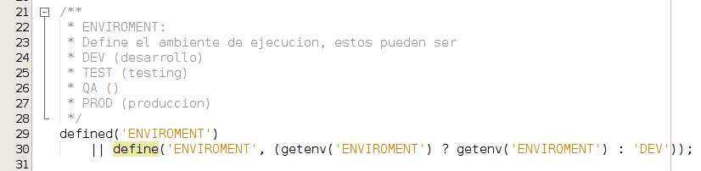

En la linea 120, se debe registrar la IP del servidor de la Base de Datos.

En la linea 121, se debe registrar el **nombre de usuario** de la Base de Datos de Producción.

En la linea 122, se debe registrar la **clave de usuario** de la Base de Datos de Producción.

En la linea 123, se debe registrar el **nombre** de la Base de Datos a utilizar en Producción.

En la linea 124, se debe registrar el **puerto** de conexión de la Base de Datos de Producción.

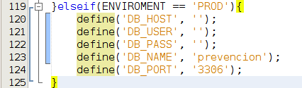

4. ESTIMACIÓN

- Inicialmente, el tamaño de la aplicación es de aproximadamente 240 MB.

- El tamaño de la base de datos, en su etapa inicial con los datos básico cargados, tiene un peso aproximado de 6MB.

- Se considera que para la etapa de marcha blanca solamente se trabajará con 6 Servicios de urgencia que serían los siguientes:

Región de Tarapacá:

* SAPU Cirujano Aguirre
* SAPU Cirujano Videla

Región de Coquimbo:

* Servicio de Urgencia del Hospital La Serena
* Servicio de Urgencia del Hospital Coquimbo

Región de Magallanes:

* SAPU Dr. Mateo Bencur
* SAPU Dr. Juan Damianovic

- El tamaño de la aplicación y la Base de Batos, se estima que incrementará de acuerdo a los siguientes factores:

* Para los primeros 50 pacientes registrados por cada centro de prueba en 3 regiones (6 en total), se incrementará en aproximadamente a 250MB en espacio en disco.
* Para todas las regiones, con 50 pacientes por centro (24 en total), se incrementará entre 275MB y 300MB en espacio en disco.
* Para todas las regiones con todos los casos registrados, según las estádisticas del año 2016 se registran aproximadamente 25.000 casos, por lo que el sistema se incrementaría entre 865MB y 1 GB en espacio en disco.
* Según lo anterior, se estima que la Base de Datos se incrementaría entre 750MB y 1GB.